OPERATİF SEVİYE HAREKÂT PLANLAMA TALİMNAMESİ
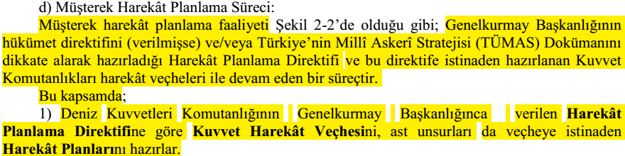

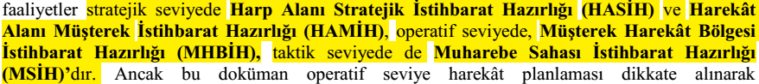
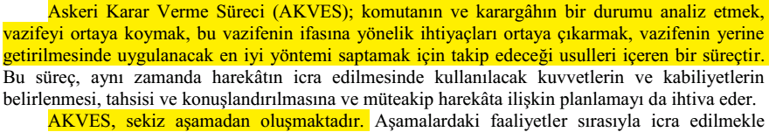
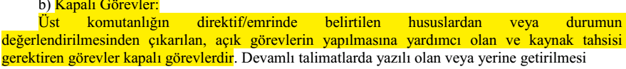
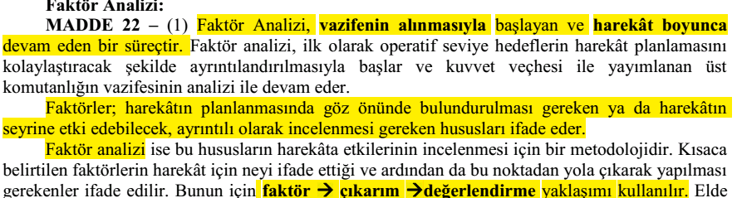

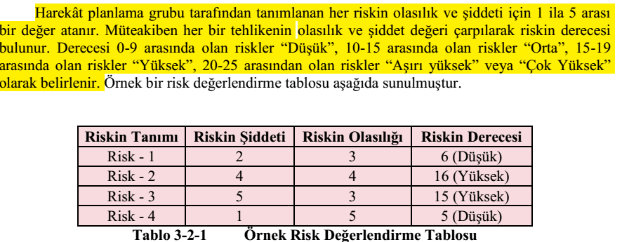
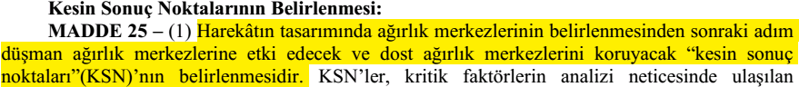
Karar Noktası:
